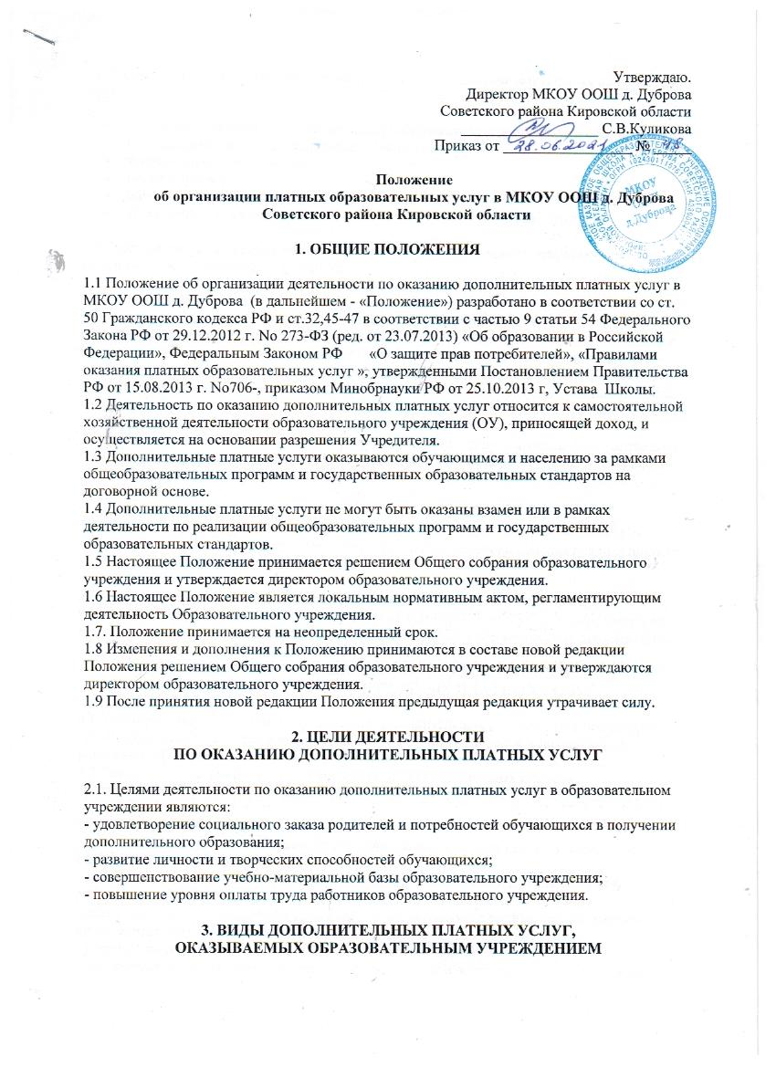

Утверждаю.

Директор МКОУ ООШ д. Дуброва

Советского района Кировской области

__________________ С.В.Куликова

Приказ от 28.06.2021 г. № __48___

**Положение**

**об организации платных образовательных услуг в МКОУ ООШ д. Дуброва**

**Советского района Кировской области**

|  |
| --- |
| **1. ОБЩИЕ ПОЛОЖЕНИЯ**  1.1 Положение об организации деятельности по оказанию дополнительных платных услуг в МКОУ ООШ д. Дуброва (в дальнейшем - «Положение») разработано в соответствии со ст. 50 Гражданского кодекса РФ и ст.32,45-47 в соответствии с частью 9 статьи 54 Федерального Закона РФ от 29.12.2012 г. No 273-ФЗ (ред. от 23.07.2013) «Об образовании в Российской Федерации», Федеральным Законом РФ «О защите прав потребителей», «Правилами оказания платных образовательных услуг », утвержденными Постановлением Правительства РФ от 15.08.2013 г. No706-, приказом Минобрнауки РФ от 25.10.2013 г, Устава Школы.  1.2 Деятельность по оказанию дополнительных платных услуг относится к самостоятельной хозяйственной деятельности образовательного учреждения (ОУ), приносящей доход, и осуществляется на основании разрешения Учредителя.  1.3 Дополнительные платные услуги оказываются обучающимся и населению за рамками общеобразовательных программ и государственных образовательных стандартов на договорной основе.  1.4 Дополнительные платные услуги не могут быть оказаны взамен или в рамках деятельности по реализации общеобразовательных программ и государственных образовательных стандартов.  1.5 Настоящее Положение принимается решением Общего собрания образовательного учреждения и утверждается директором образовательного учреждения.  1.6 Настоящее Положение является локальным нормативным актом, регламентирующим деятельность Образовательного учреждения.  1.7. Положение принимается на неопределенный срок.  1.8 Изменения и дополнения к Положению принимаются в составе новой редакции Положения решением Общего собрания образовательного учреждения и утверждаются директором образовательного учреждения.  1.9 После принятия новой редакции Положения предыдущая редакция утрачивает силу.  **2. ЦЕЛИ ДЕЯТЕЛЬНОСТИ** **ПО ОКАЗАНИЮ ДОПОЛНИТЕЛЬНЫХ ПЛАТНЫХ УСЛУГ**  2.1. Целями деятельности по оказанию дополнительных платных услуг в образовательном учреждении являются: - удовлетворение социального заказа родителей и потребностей обучающихся в получении дополнительного образования; - развитие личности и творческих способностей обучающихся; - совершенствование учебно-материальной базы образовательного учреждения; - повышение уровня оплаты труда работников образовательного учреждения.  **3. ВИДЫ ДОПОЛНИТЕЛЬНЫХ ПЛАТНЫХ УСЛУГ,** **ОКАЗЫВАЕМЫХ ОБРАЗОВАТЕЛЬНЫМ УЧРЕЖДЕНИЕМ**  3.1 Образовательное учреждение оказывает следующие виды дополнительных платных услуг:   * обучение  учащихся по дополнительным образовательным программам (за пределами государственных  образовательных  стандартов); * тестирование  школьников; * репетиторство; * обучение  на  курсах  по отдельным дисциплинам; * углубленное  изучение  отдельных  дисциплин  сверх  учебных  программ;   3.2 Перечень дополнительных платных услуг формируется на основе запросов родителей (законных  представителей) и  учащихся.  3.3 К дополнительным платным услугам не относятся: снижение установленной наполняемости классов (групп), деление их на подгруппы при реализации общеобразовательных программ основного образования; реализация общеобразовательных программ с дополнительной (углублённой) подготовкой по предметам гуманитарного профиля в соответствии со статусом образовательного учреждения; факультативные, индивидуальные и групповые занятия, курсы по выбору за счёт предусмотренных учебных часов.  3.4 Перечень дополнительных платных услуг на учебный год принимается Педагогическим Советом школы и утверждается приказом директора с учетом спроса на конкретные виды услуг и анализа возможностей образовательного учреждения по оказанию пользующихся спросом видов услуг.  3.5 В случае изменения решением педагогического Совета школы видов оказываемых дополнительных платных услуг  в течение учебного года перечень дополнительных платных услуг подлежит повторному утверждению.  3.6 Перечень дополнительных платных услуг является  «открытым»: образовательное учреждение вправе осуществлять и иные платные дополнительные услуги  в соответствии с действующим  законодательством  Российской Федерации и нормативными  документами.  **4. ПОРЯДОК ОСУЩЕСТВЛЕНИЯ ДЕЯТЕЛЬНОСТИ** **ПО ОКАЗАНИЮ ДОПОЛНИТЕЛЬНЫХ ПЛАТНЫХ УСЛУГ**  4.1. Планирование деятельности по оказанию дополнительных платных образовательных услуг осуществляется на следующий учебный год с учетом запросов и потребностей участников образовательного процесса и возможностей образовательного учреждения. 4.2. Решение об оказании в текущем учебном году дополнительных платных образовательных услуг принимается Общим собранием школы на основании настоящего Положения. 4.3.Общее собрание школы - устанавливает перечень оказываемых дополнительных платных услуг с указанием их стоимости для одного потребителя; - дает разрешение на заключение трудовых соглашений с лицами, не являющимися работниками ОУ, привлекаемыми для  оказания дополнительных платных услуг; - дает разрешение на заключение индивидуальных договоров с родителями (законными представителями) обучающихся на оказание дополнительных платных услуг; - поручает конкретным работникам ОУ осуществление организационной работы по обеспечению оказания дополнительных платных услуги и осуществлению контроля над данным видом деятельности. 4.4.  Дополнительные платные образовательные услуги оказываются согласно учебному плану по оказанию дополнительных услуг, утвержденному педагогическим Советом образовательного учреждения.  4.5. Учебные занятия в порядке оказания дополнительных платных образовательных услуг проводятся не ранее чем через 40 минут после окончания уроков, предусмотренных недельным расписанием.  4.6. Учебные занятия в порядке оказания дополнительных платных образовательных услуг проводятся согласно графику, отражающему время окончания уроков, время начала и окончания занятий в порядке оказания дополнительных платных образовательных услуг. 4.7. Учебные занятия в порядке оказания дополнительных платных образовательных услуг начинаются по мере комплектования групп. 4.8. Дополнительные платные образовательные услуги оказываются на основании индивидуальных договоров образовательного учреждения и родителей (законных представителей) обучающихся.  4.9. Договор об оказании дополнительной платной услуги заключается в письменной форме в соответствии с Приказом Минообрнауки России от 25.10.2013 № 1185 (приложение 1). Договор составляется в двух экземплярах, имеющих одинаковую юридическую силу. 4.10.  До заключения договора родители (законные представители) обучающихся должны быть обеспечены полной и достоверной информации об образовательном учреждении и оказываемых дополнительных платных  услугах, содержащей следующие сведения:  - перечень документов, предоставляющих право на оказание платных образовательных услуг и регламентирующих этот вид деятельности; - сведения о должностных лицах образовательного учреждения, ответственных за оказание платных образовательных услуг и о педагогических работниках, принимающих участие в оказании платных образовательных услуг; - перечень платных образовательных услуг с указанием их стоимости по договору; - график проведения занятий в порядке оказания ДПОУ; - порядок оказания платных образовательных услуг и их оплаты. 4.11. По первому требованию родителей (законных представителей) обучающихся директором образовательного учреждения должны быть предоставлены:  - Закон о защите прав потребителя; - нормативно-правовые акты, регламентирующие деятельность по оказанию дополнительных полатных услуг; - Устав образовательного учреждения; - Лицензия, Свидетельство о государственной аккредитации на осуществление образовательной деятельности, настоящее Положение и другие документы, регламентирующие образовательную деятельность; - адреса и телефоны Учредителей; - образцы договоров с родителями (законными представителями); - программы специальных курсов и планирование видов деятельности, расчет стоимости дополнительных платных услуг; - сведения, относящиеся к договору, порядку предоставления и оплаты платной услуги. 4.12. Оказание дополнительных платных услуг начинается после подписания договоров сторонами и прекращается после истечения срока действия договора или в случае его досрочного расторжения. 4.13. Оплата дополнительных платных образовательных услуг производится в сроки, указанные в договоре. 4.14. Оплата деятельности по оказанию дополнительных платных услуг работникам образовательного учреждения устанавливается в форме постоянной доплаты из привлеченных дополнительных средств бюджетного финансирования на весь период деятельности по оказанию дополнительной платной образовательной услуги. 4.15. Оплата деятельности по оказанию дополнительных платных услуг лицам, не являющимся работниками образовательного учреждения и принятым по трудовому соглашению, в форме ежемесячной заработной платы, выплачиваемой из привлеченных дополнительных средств бюджетного финансирования в течение всего периода деятельности по оказанию дополнительной платной образовательной услуги согласно трудовому соглашению.  **5. ОТВЕТСТВЕННОСТЬ ОБРАЗОВАТЕЛЬНОГО УЧРЕЖДЕНИЯ** **И ПОТЕРЕБИТЕЛЕЙ ДОПОЛНИТЕЛЬНЫХ ПЛАТНЫХ УСЛУГ**  5.1. За неисполнение либо ненадлежащее исполнение обязательств по договору образовательное учреждение и родители (законные представители) обучающихся несут ответственность, предусмотренную договором и законодательством Российской Федерации. 5.2. При оказании дополнительных платных услуг не в полном объеме, потребитель вправе по своему выбору потребовать: - безвозмездного оказания дополнительных платных услуг, в том числе оказания  дополнительных платных образовательных услуг в полном объеме в соответствии с договором; - соответствующего уменьшения стоимости оказанных дополнительных платных услуг; - расторгнуть договор, предупредив об этом образовательное учреждение. 5.3. Для записи замечаний и предложений родителей (законных представителей) обучающихся, получающих дополнительные платные услуги ведется «Книга замечаний и предложений». Местонахождением «Книги замечаний и предложений» является кабинет директора образовательного учреждения. |